Apesar de o projeto se encontrar disponível em <https://projecto1617.herokuapp.com>, e possível corre-lo localmente. Para tal e necessário realizar as seguintes operações:

**Servidor**

Para correr o servidor localmente e necessário que ao sistema indique as seguintes variáveis de ambiente:

**FIREBASE_KEY:** Necessário para que o servido passa enviar notificações para os dispositivos móveis. Caso não altere as variáveis da Google deve utilizar a seguinte chave

AAAAEUL23_k:APA91bHDnDz9yMobH-McfYOBm6KPdEldsfmwm3zae4oaIgrTzDFQdm3AWX_NqmxUT_BYmr7Jb66cbOSvnmr-5-qQPYmUdlTmJpEaetpyAp9P6Prykdpqs_huc8ziDAspq3yNPVbJl9j3

**SERVER:** Corresponde a localização onde será feito o *deploy* do projeto. Caso não altere o número do porto esta variável terá o valor de “localhost:3000”

**SERVER_PROTOCOL:** Corresponde ao protocolo usado (*http* ou *https*).

**WEBSOCKET_PROTOCOL:** Corresponde ao protocolo usado pelos websockets (*ws* ou *wss*).

**MONGO_DATABASE:** Corresponde a *database* que servirá para guardar os documentos usados pela aplicação. Ex: “Projeto”.

**MONGO_HOST:** Corresponde a localização raiz das bases de dados Mongo. Caso vá utilizar uma base de dados local, esta variável terá o valor de “localhost”.

**MONGO_PORT:** Corresponde ao porto definido para a comunicação com o Mongo. Por defeito é 27017.

Caso na instalação do Mongo tenha criado um utilizador com palavra passe deverá também adicionar as seguintes variáveis de ambiente

**MONGO_USER:** Corresponde ao nome de utilizador.

**MONGO_PASSWORD:** Corresponde a palavra passe do utilizador MONGO_USER.

**Aplicação Android**

Uma vez alterado o endereço do servido é necessário que na classe ProjectoAPI do *package* **andre.pt.projectoeseminario.API.Interface** altere o valor da variável ***main*** para a nova localização que fornece a API.

**Aplicação Windows**

Uma vez alterado o endereço do servido é necessário que altere a seguinte variável do ficheiro de configuração: ***serverURL*** para o novo endereço da *API*.

Neste projecto são utilizados serviços da Google para autenticação e para envio de mensagens para dispositivos móveis. Caso pretenda utilizar as suas variáveis fornecidas pela Google em vez das pré-estabelecidas será necessário:

**Configuração Messaging**

Criar um novo projecto em <https://console.firebase.google.com/>

Uma vez criado o projecto é necessário que active que ative autenticação por email/Google, e que configure um novo projecto Android

Após configurar vá as definições desse mesmo projecto (Figura 1. Definições do projecto)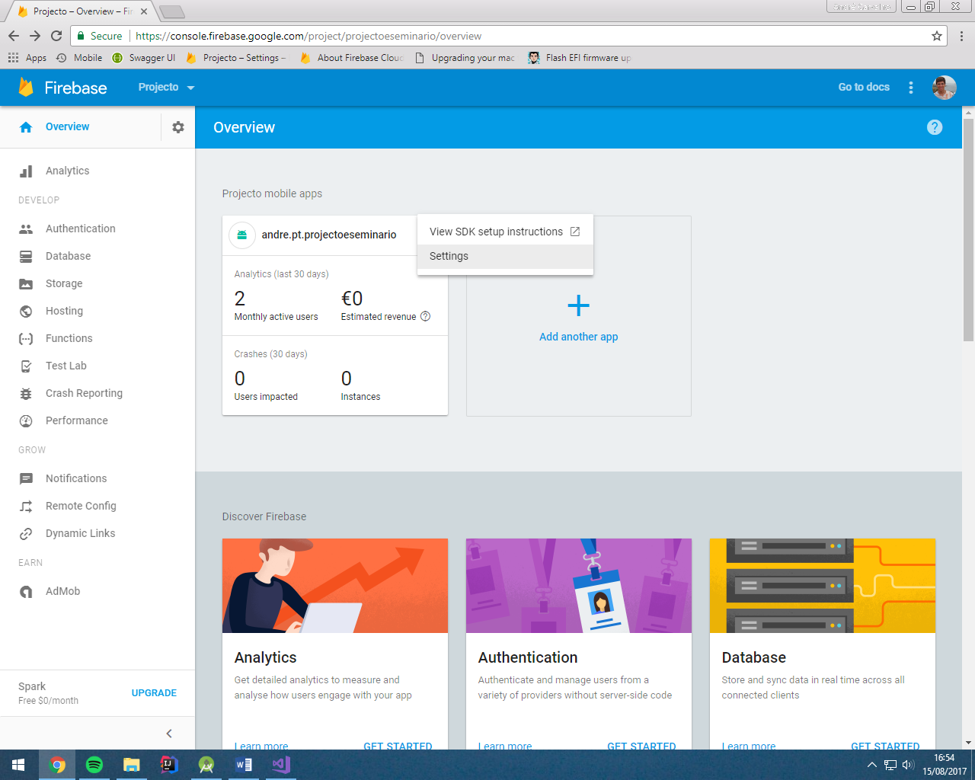

Clique em *Cloud Messaging.* Deverá ter 2 chaves uma *Server key* e uma *Legacy Server key.* Copie o valor da *Server key* e use-o como valor para a variável de ambiente**FIREBASE_KEY.**

Na página ***“General”*** descarregue o ficheiro “***google-services.json***” e substitua o ficheiro com o mesmo nome na raiz do projecto Android.

**Configuração autenticação**

Uma vez criado o projecto em <https://console.firebase.google.com/>navegue para <https://console.developers.google.com>*.*

O projecto criado anteriormente deve-se encontrar disponível aqui. Proceda para a secção de “*Credentials*”

Para cada elemento e necessário criar uma nova configuração recorrendo ao botão *“create credentials”.* A partida só terá que criar novas credenciais para o cliente Windows, visto que para a componente Web e componente Android, estes deverão ser gerados automaticamente.

**Servidor**

Copie o valor do *clientID* da sua configuração para a aplicação Web e substitua o valor da variável ***googleID,*** que e se encontra no ficheiro de configuração.

**Aplicação Android**

Copie o valor do *clientID* da sua configuração para a aplicação Android e substitua o valor da variável ***token,*** que e se encontra na classe ***LoginActivity*** no package ***andre.pt.projectoeseminario.Activities.***

**Aplicação Windows**

Copie o valor do *clientID e clientSecret* da sua configuração para a aplicação Windows e substitua o valor das variáveis ***Google_ID e Google_Secret,*** que e se encontra no ficheiro de configuração